Tudorsync: Arquitectura y Reparto de Trabajo
Sep 29, 2026 · @Carlos
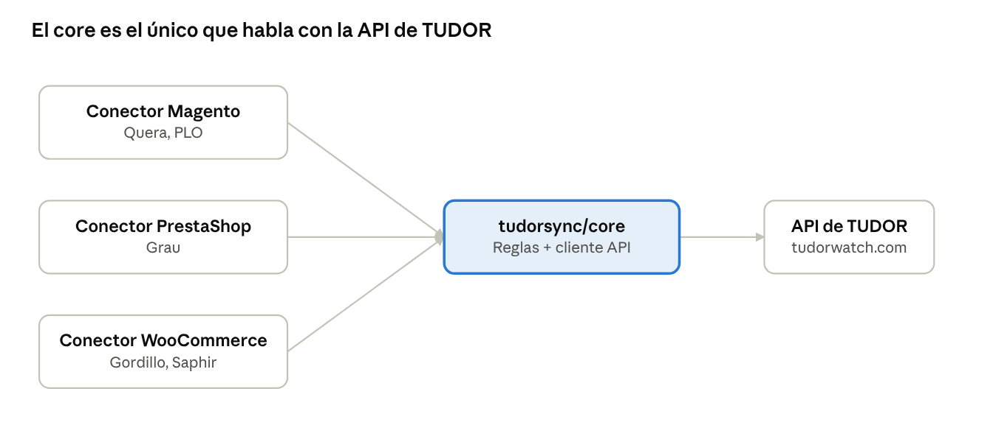
arquitectura: 3 conectores + 1 core + API TUDOR
Los tres conectores solo traducen el catálogo de su plataforma; toda la lógica de negocio y la conexión con TUDOR vive una sola vez en el core, que es el único componente que habla directamente con la API de TUDOR.

Reparto de trabajo propuesto
La división ya existe en el código (modules/* vs core/), se puede trabajar en paralelo sin pisarse.

Juanjo — Conectores por plataforma
Trabaja dentro de modules/magento, modules/prestashop, modules/woocommerce. Empieza por Magento (Quera, ya en instalación; luego PLO).
- Confirmar con cada cliente el mapeo real producto → código de modelo TUDOR (hoy es un campo nuevo, tudor_model_code, pendiente de validar que no choque con algo que ya tengan).
- Terminar la instalación y puesta en marcha en staging de Quera, luego replicar en PLO.
- Ajustar la lógica de exclusión de "bajo demanda" al catálogo real de cada tienda.
- Probar Test Connection / Run Sync Now end-to-end en cada tienda.
- Más adelante: mismos pasos para PrestaShop (Grau) y WooCommerce (Gordillo, Saphir), incluyendo definir el plugin de idiomas en WooCommerce si aplica.

Jorge — Conexión con TUDOR y reporting
Trabaja dentro de core/. La mayor parte del cliente de API ya está construida y probada (14 tests); el trabajo real que queda es:
- Gestionar la relación técnica con TUDOR: conseguir URL base, esquema de autenticación, y aclarar la semántica del campo value y si el id RSWI coincide con stoId.
- Actualizar TudorApiClient en cuanto lleguen las credenciales reales.
- Construir la fuente de datos del informe mensual: conectar analítica web y pedidos de cada tienda al generador de Excel (MonthlyReportWriter), que ya existe pero no tiene de dónde sacar datos reales todavía.
- Mantener los tests de core a medida que se agregan features.
- Más adelante: definir la distribución del paquete (Packagist privado o Satis) cuando pasemos de 1-2 a los 5 clientes.

Qué necesita cada uno para arrancar

- Acceso al repo github.com/ecoeurekac/tudorsync (colaborador).
- Leer CONTEXT.md (por qué y cronología de decisiones) y README.md (detalle técnico) antes de tocar código.

Coordinación entre si.
Los dos comparten un solo contrato, ya definido y estable en el código: la interfaz CatalogConnectorInterface (el conector solo debe devolver objetos StockAvailability) y el TudorApiClient (que ya sabe cómo hablarle a TUDOR). Mientras ninguno de los dos necesite cambiar esas dos piezas, no hay dependencia de día a día entre ambos.
Solo van a necesitar hablar entre sí cuando:
- Se confirme algo de TUDOR que cambie la forma de StockAvailability (por ejemplo, si se agrega el mapeo RSWI para click & collect por tienda).
- Juanjo necesite un campo nuevo que hoy no existe en el modelo de core.
- Se decida la estrategia de distribución del código.

